Яндекс

4. При копировании картинок через ctrl+c (ctrl+v) картинки не вставляются

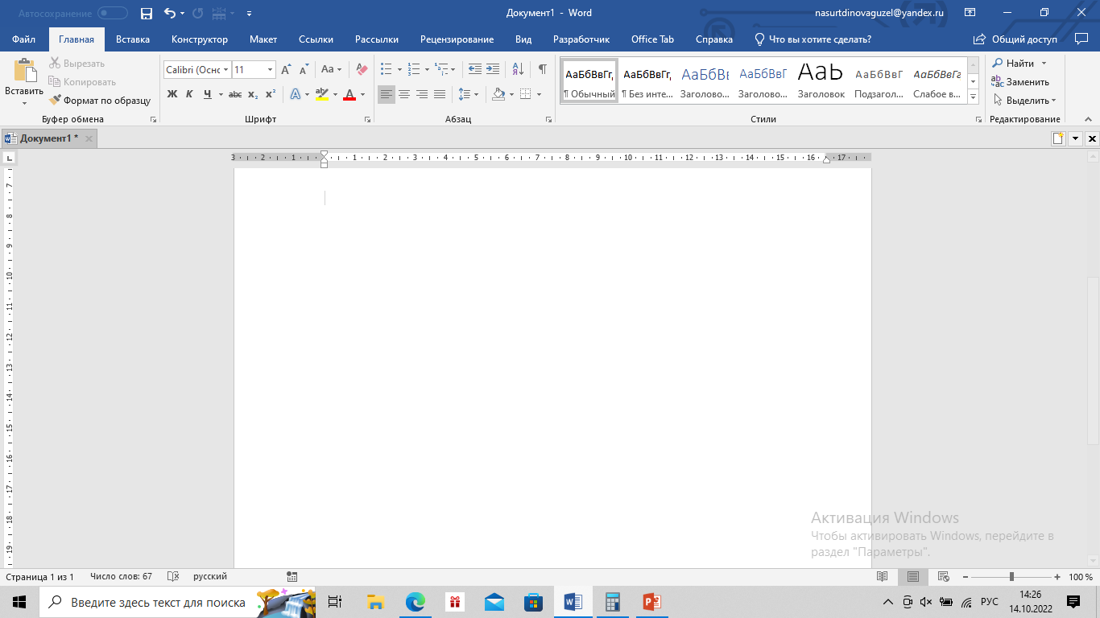

5. Протокол хода проверки работоспособности и выявленные ошибки в работе программы

|  |  |  |
| --- | --- | --- |
| Входные данные | Ожидаемый результат | Фактический результат |
| картинка | Вставка картинки | Пусто |

6. При копировании картинок графическим способом картинки вставляются

